HƯỚNG DẪN HỌC TẬP MÔN TOÁN
Thứ Năm, ngày 30 tháng 9 năm 2021
Môn: Toán
Bài: Nhiều hơn hay ít hơn bao nhiêu (Tiết 2)

1. Hoạt động 1. Bài học
- Học sinh xem file bài giảng của bài Nhiều hơn hay ít hơn bao nhiêu (Tiết 2) tại đường link: https://www.youtube.com/watch?v=-qXfjcfaN7U
2. Hoạt động 2. Thực hành
- Học sinh làm các bài tập 1, 2 sách giáo khoa Toán 2, trang 20 vào vở Toán trắng.
Bài tập 1, trang 20: Số?
a) Lớp em đi chơi công viên
Chúng em mang theo 36 quả chuối và 12 quả cam.

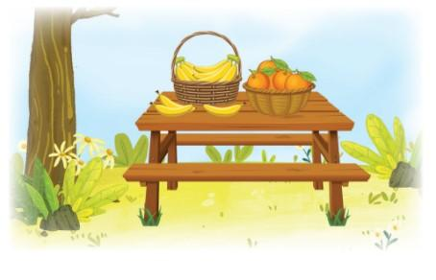

- Số quả chuối nhiều hơn số quả cam là 24 quả.
- Số quả cam ít hơn số quả chuối là 24 quả.
b) Năm nay cô giáo em 29 tuổi, em 7 tuổi.
- Em ít hơn cô giáo 22 tuổi.
- Cô giáo nhiều hơn em 22 tuổi.
Bài tập 2, trang 20: Số?
a) Đo độ dài mỗi băng giấy:
- Băng giấy xanh dài 10 cm.
- Băng giấy tím dài 6 cm.



b) Băng giấy tím ngắn hơn băng giấy xanh 4 cm.

GIÁO VIÊN CHỦ NHIỆM TỔ TRƯỞNG P. HIỆU TRƯỞNG

Nguyễn Thị Ngọc Yến Lương Thị Mỹ Huyền Lê Thị Kim Quyên

Ngô Thị Bích Loan
Nguyễn Thị Vinh Hoa
Nguyễn Thụy Thanh Ngân
Nguyễn Thị Diễm Trang
Trương Thị Minh Châu
Nguyễn Thị Quỳnh
Nguyễn Thị Ngọc Tâm

